DD 9.41 chronologie de 3 puissances émergentes majeures

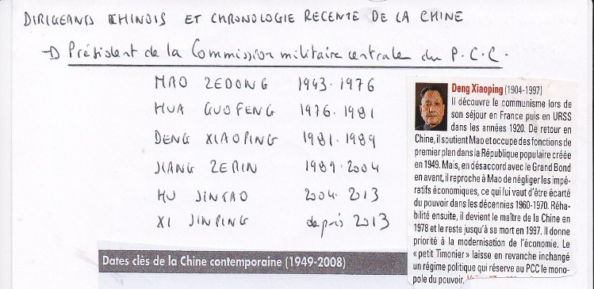

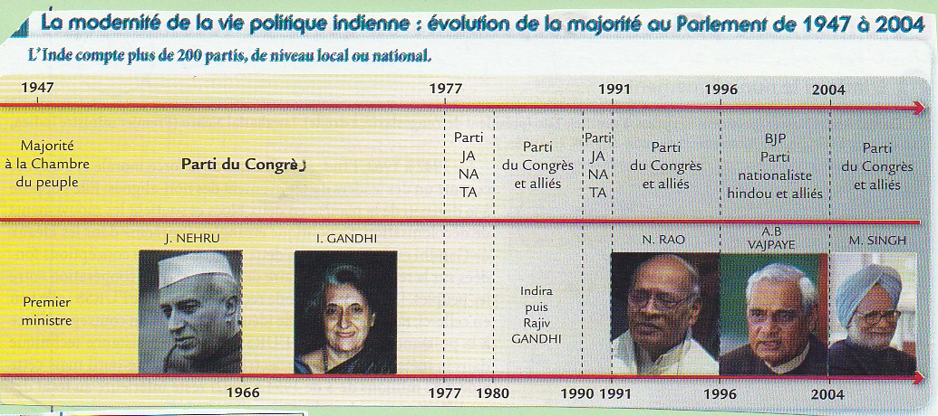

**3 situations différentes : Asie de l’Est, Asie du Sud et Amérique latine**

